UNIVERSIDADE FEDERAL DE PERNAMBUCO

CENTRO DE INFORMÁTICA

Graduação em Sistemas de Informação

Sistema de Remoção - IFPE

Plano de Melhorias

**Professor(a): Simone Santos**

**Equipe: Luiz Mendes***{lfbmm@cin.ufpe.br}*

**Lucas Barbosa***{lcb3@cin.ufpe.br}*

**Marcson Santos***{mss12@cin.ufpe.br}*

**Thiago Vanderlei***{tfv3@cin.ufpe.br}*

**Recife, novembro de 2019**

**HISTÓRICO DE REVISÕES**

|  |  |  |  |
| --- | --- | --- | --- |
| Revisão | Data | Descrição | Autor |
| 0.0 | 07/11/2020 | Criação do documento e preenchimento até o item 2.4 | Luiz Felipe Mendes |
| 1.0 | 09/11/2020 | Preenchimento do documento com todas as informações até a seção 7 | Luiz Felipe Mendes |
| 1.1 | 10/11/2020 | Ajustes da seção 3.2 | Luiz Mendes  Thiago França  Lucas do Carmo  Marcson Santos |
| 1.2 | 16/11/2020 | Revisão Geral do roteiro do plano de melhoria | Luiz Mendes  Thiago França  Lucas do Carmo  Marcson Santos |
| 2.0 | 17/11/2020 | Revisão Final | Luiz Mendes |

|  |  |
| --- | --- |
| Elaborado por: Luiz Felipe Mendes/ Marcson Santos/ Thiago França/ Lucas do Carmo | Gerente de Projeto/ Scrum Master/ PMOs |
| Aprovador por: Luiz Felipe Mendes | Gerente de Projeto |

**Índice de Figuras**

Figura 1: Modelo BPMN do Processo AS-IS da realização de uma remoção dentro do sistema.

Figura 2: Modelo I* Processo AS-IS da interação de uma remoção dentro do sistema

Figura 3: Diagrama de Ishikawa: Atraso no ciclo de remoção.

Figura 4: Diagrama de Ishikawa: Lentidão na atualização de informações.

Figura 5: Diagrama de Ishikawa do processo como um todo.

Figura 6: Modelo BPMN do Processo *To-Be* da realização de uma remoção dentro do sistema.

Figura 7: Modelo I* do Processo *To-Be* da relação de uma remoção dentro do sistema.

Figura 8: Quadro da Análise SWOT do projeto para o sistema de Remoção IFPE.

**Índice de Tabelas**

Tabela 1: Tabela de resumo dos principais indicadores.

**Índice Geral**

1. Introdução
   1. A organização
   2. O projeto e seu propósito
   3. Principais stakeholders do projeto (internos)
2. Contexto da unidade em estudo
   1. Histórico
   2. Principais stakeholders (externos)
   3. Objetivo da unidade
   4. Sistema implantado
3. Análise de estados
   1. Estado Atual
      1. Processos - As Is (pós-implantação do Sistema)
      2. Vantagens: O que é bom?
      3. Desafios: O que pode melhorar?
      4. Causa raiz , Causa comuns e causas especiais.
   2. Estado Desejado
      1. Análise de Gaps
      2. Processos - To Be
      3. Análise de SWOT (Forças, Fraquezas, Oportunidades e Ameaças)
      4. O que se espera das mudanças?
4. Plano de Ações - O que fazer para partir do "As Is" e chegar ao "To Be"? (usar a técnica 5W2H)
   1. Arquitetura de Negócios
   2. Arquitetura de Sistemas de Informação
   3. Arquitetura de Tecnologia
5. Plano de medições e análise - Métricas que indicarão a efetividade da transformação
   1. Indicador de efetividade
   2. Indicador de produtividade
   3. Indicador de eficiência
6. Conclusões e Considerações Finais

6.1 Referências

1. Folha de Assinaturas

1. Introdução

Este documento discorre sobre um projeto com planos de melhoria para os processos do sistema que controla o fluxo contínuo de classificação para remoção de servidores técnico-administrativo e docentes do IFPE (Instituto Federal de Pernambuco). Trata-se da elaboração de propostas resolutivas para lacunas identificadas e que causam impacto ou certa ineficiência no sistema atual.

1.1 A organização

Em 23 de setembro de 1909 foi inaugurado o Instituto Federal de Pernambuco (IFPE), que é o mais antigo do Brasil, com cerca de 108 anos de existência. Possui atualmente 17 Campi espalhados pelo estado de forma descentralizada e conta com mais de 20.000 alunos e cerca de 3.000 servidores.

O Instituto Federal de Educação, Ciência e Tecnologia de Pernambuco é uma instituição que oferece educação básica, profissional e superior, de forma "pluricurricular". O instituto possui vários campus, especializada na oferta de educação profissional e tecnológica nas diferentes modalidades de ensino, com base na conjugação de conhecimentos técnicos e tecnológicos às suas práticas pedagógicas.

Devido ao elevado número de Campi espalhados pelo estado, o instituto possui diversas áreas com bastante oportunidades para ingressar novos servidores ou até mesmo locomovê-los entre os Campi existentes.

Atualmente existe um sistema chamado de “Remoção IFPE” que permite essa troca de servidores entre os campi existentes.

1.2 O projeto e seu propósito

O projeto trata-se de um desafio para melhorar a eficiência do sistema atual de remoção dos servidores do instituto. O sistema consiste em um portal “<https://remocao.ifpe.edu.br>” o qual pertence ao instituto federal de pernambuco e tem como funcionalidade oferecer a oportunidade de vagas dentro dos Campi para os funcionários; Esse portal já existe, está implementado e validado, porém possui algumas lacunas que devem ser preenchidas para sua otimização.

Nosso planejamento é baseado em entender a real situação do processo como todo e identificar pontos nos quais podemos implementar alternativas que vão atender a expectativa e exigência do cliente. Buscamos segmentar o processo atual por etapas importantes, a partir dessas etapas elaboramos todo nosso plano de ação. O projeto em toda sua extensão visa manter as diretrizes regulamentares exigidas pelo instituto federal.

O seu grande propósito é diminuir o tempo do ciclo de remoção do sistema com ajustes dentro dos processos atuais, implementando funcionalidades que vão automatizar uma parte do fluxo e ao mesmo tempo tornar mais transparente o processo. Uma vez que trata-se de um órgão público federal.

1.3 Principais Stakeholders do Projeto (Internos)

**Luiz Mendes - Gerente do projeto**: Responsável por definir as tarefas e coordenar as etapas que serão realizadas, construindo a ponte entre o cliente e a equipe e realizando as principais indagações ao cliente para planejar os próximos passos. Criando reuniões e agendando horários para encontros entre a equipe. Controlar os recursos do projeto dentro da estrutura da organização;

**Lucas do Carmo e Thiago de França - PMOs**: Serão responsáveis por coordenar esforços para que a estratégia do projeto seja atingida e entregue, além de otimizar os recursos compartilhados no projeto e disponibilizar informações consolidadas sobre o projeto que fazem parte do seu escopo. Irão oferecer suporte referente a metodologia adotada pelo projeto ao GP.

**Marcson Santos - Scrum Master**: Responsável por contribuir significativamente com o trabalho da equipe e garantir que todos entendam e apliquem os princípios da metodologia do Scrum. Trata-se do nosso líder técnico que irá orientar e guiar o Product Owner quanto ao restante da equipe a trabalhar sobre os moldes do scrum.

**Docentes UFPE - PGP, SGE e GPN:** Auxílio teórico-científico na Gestão do projeto coordenando e sendo responsável por cobrar e pressionar a cerca dos prazos e entregas do projeto.

1. Contexto da unidade em estudo

2.1 Histórico

No ano de 2018, foi desenvolvido e implementado um processo de fluxo contínuo de classificação para remoção de servidores técnico-administrativo e docentes do IFPE. Popularmente chamado de sistema “Remoção IFPE”, no qual as vagas que estão disponíveis nos campi são lançadas dentro do sistema e permite que os servidores que fazem parte do instituto, migrem entre si ou entre os mais de 17 Campi do estado.

Esse sistema foi criado com um intuito de igualar as oportunidades de troca entre os servidores e deixar tudo mais claro. No entanto existem processos e elementos que compõe o sistema que geram baixa eficiência no momento da troca/mudança do servidor de um Campus para o outro. Tais elementos causam lentidão, perda de informações, trabalho manual massivo que acabam por colocar todo processo como um fator que precisa de melhorias para que possa fluir bem.

2.2 Principais Stakeholders do Projeto (Externos)

**Marco Eugênio – Product Owner:** A pessoa responsável por gerenciar o Product Backlog, ou seja ele deve garantir que todos os integrantes da equipe tenha conhecimento desses requisitos e prioridades do cliente final. Trabalha em conjunto com o time de desenvolvimento do sistema do cliente final e será responsável por validar as informações técnicas existentes, realizando a validação direta com o cliente.

**Zilmara - Cliente Final (IFPE):** Responsável pela área processual, diretora da gestão de pessoas, maior interessada no projeto e sua implementação positiva. Irá definir as métricas e artigos da instituição que devem ser seguidos pelos processos do projeto para que o mesmo esteja válido para implementação. Realizará o feedback final e tem contato direto com product owner do projeto sendo o mesmo um dos responsáveis pela orientação da equipe e um principal interessado.

**Tester – Servidores do IFPE:** Principais impactados pela implementação do projeto e responsáveis pelo feedback “palpável” sobre o projeto.

**Patrocinador – IFPE:** Fornecer os recursos para o desenvolvimento do projeto dentro do cronograma estipulado; financiando as partes que compõe o corpo do projeto.

2.3 Objetivos da Unidade

Os requisitos organizacionais devem satisfazer os objetivos da organização/unidade e definir por que a implementação da melhoria é necessária. Os requisitos são:

* Atender de forma igualitária e justa todos os utilizadores, com mais transparência;
* Tornar mais ágil e consistente o ciclo de remoção dos servidores dentro do sistema;
* Atingir uma melhor eficiência dos processos como um todo do sistema atual.
* Automatizar as funcionalidades manuais vigentes atualmente.
* Redução de custos reais sobre o instituto.

2.4 Sistema Implantado

O atual sistema implantado consiste em um portal “<https://remocao.ifpe.edu.br>” o qual pertence ao instituto federal de pernambuco e tem como funcionalidade oferecer a oportunidade de vagas dentro dos Campi para os funcionários, podendo haver permuta entre os mesmos. As vagas são ofertadas no portal pelos responsáveis de gestão de pessoas do RH.

As mesmas ficam disponíveis para os servidores se candidatarem no portal, no entanto o critério para que a candidatura seja realizada para a vaga é o que a área e o cargo de atuação do servidor que pretende se candidatar a vaga seja o mesmo da vaga ofertada. Qualquer pessoa pode acessar ao site de remoção e visualizar as vagas, mas para se candidatar precisa estar logado no sistema, ou seja, precisa estar devidamente cadastrado.

Análise de Estados

3.1 Estado Atual

Apresentamos abaixo como o sistema atual se comporta e alguns aspectos destacados de modo mais didático e legível de ser compreendido.

3.1.1 Processos IS AS

A modelagem de processos AS-IS é exemplificado como a observação e a documentação de como os processos funcionam atualmente. Ele tem como grande importância,entender como a organização funciona, para poder fazer futuras melhorias levando em consideração o que foi analisado e modelado.

Após a vaga ofertada no sistema o servidor é capaz de acessá-lo e visualizar a vaga, podendo se candidatar a mesma desde que siga os critérios de mesma área de atuação e mesmo cargo. Caso seja negativo, o servidor não irá conseguir se candidatar a vaga e vai precisar buscar uma nova vaga que atenda os critérios.

Caso seja positivo, ficará dentro de um ranking que é construído conforme o tempo de serviço de cada servidor no instituto federal. O período de inscrição tem duração de 72 horas que é a mesma duração para construção do ranking classificatório. Após concluir o prazo para inscrição, o servidor mais bem colocado ,ou seja, o que ficou em 1º no ranking é o vencedor da remoção e será realocado conforme a vaga.

Existe a possibilidade do ranking ser contestado após a classificação final, caso seja contestado, será analisado pela equipe de RH conforme os critérios e será deferido ou indeferido o caso. Se não houver contestação a remoção é realizada e o servidor sai do Campus A e vai para o Campus B.

No entanto sua vaga no Campus A ficará “em aberto”, porém não deve ser ofertada de primeira pois a responsável pela gestão de pessoas tem que confirmar com o Campus A se existe necessidade da vaga para aquela área/cargo ou se existe alguma outra vaga mais urgente que precisa ser preenchida.

Isso leva um tempo para ser confirmado pelo RH responsável do Campus A para que a responsável pela gestão de pessoas oferte a vaga que foi deixada ou oferte uma nova vaga para uma outra área/cargo de necessidade do campus A ou a vaga seja repassada para concurso.

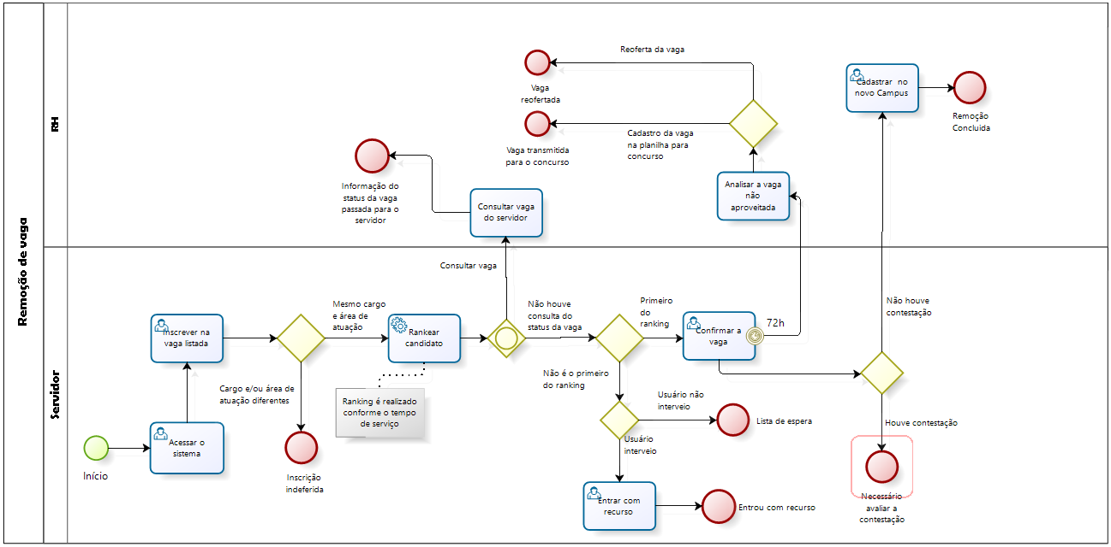

Figura 1: Modelo BPMN do Processo AS-IS da realização de uma remoção dentro do sistema.

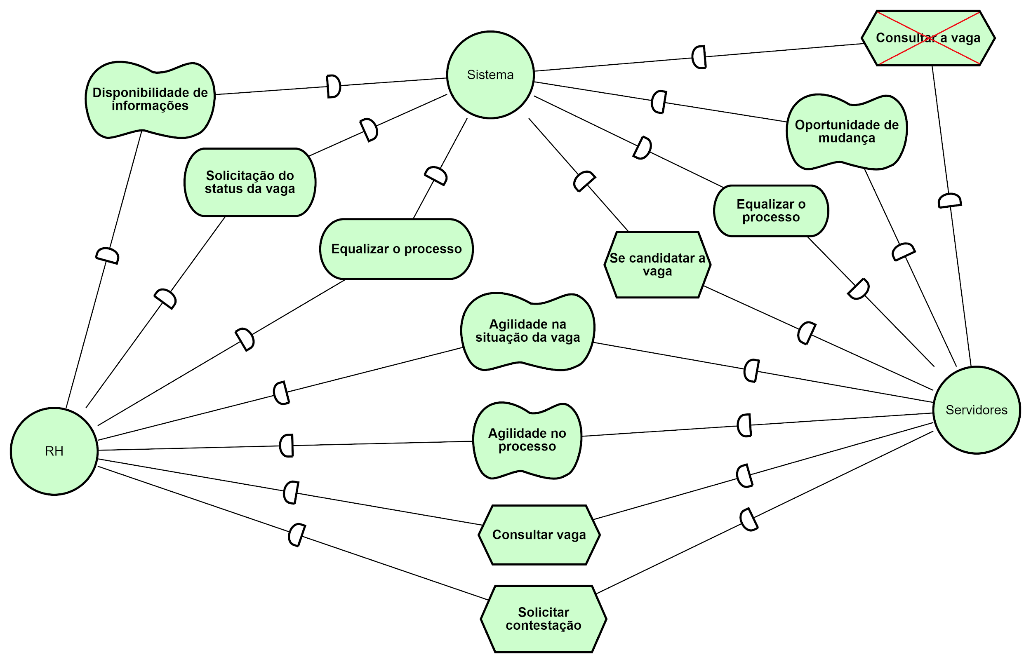

Figura 2: Modelo I* Processo AS-IS da interação de uma remoção dentro do sistema.

O diagrama I* AS-IS traz o cenário atual do processo de remoção utilizando dos principais atores que foram identificados: Sistema, RH, Servidores.

Cada um deles possui um canal de dependência, sendo o do RH mais significativo para inclusão de dados dentro do sistema, ou seja, as ofertas de vaga e o sistema sendo a ponte entre o Campus e a equipe de gestão de pessoas (RH).

O objetivos já definidos e presentes no processo atual cumprem a proposta pela qual o sistema foi desenvolvido, porém é perceptível algumas melhorias que poderão ser implementadas nas tarefas apresentadas e detalhadas na modelagem BPMN AS-IS do sistema.

3.1.2 Vantagens do processo Atual

As **vantagens** desse processo é que ele consegue equalizar as oportunidades de candidatura da vaga para os servidores que utilizam os sistema. Atualmente, permitindo também que seja visto o ranking ao final da oferta da vaga que dura cerca de 72 horas. Existe também a possibilidade de contestação da vaga que foi alocada.

3.1.3 Melhorias para o processo Atual

Analisando o processo atual foram identificadas diversas lacunas que devem ser preenchidas com soluções mais inovadoras que trarão benefícios para os utilizadores.

* O processo de acompanhamento da vaga pode ser otimizado para um acompanhamento em tempo real com as informações principais sobre o ranking da vaga.
* Possibilidade de receber essas notificações por email ao selecionar uma opção no momento de Inscrever-se na vaga ofertada, ajudando a sanar dúvidas e possíveis atendimentos solicitando informações e status da vaga.
* As vaga podem ser preenchidas e ofertadas de maneira mais inteligente para redução de custos. Com o cruzamento das informações através de uma api do google de geolocalização pode-se sugerir vagas que estejam em aberto em campi mais próximos da residência de alguns servidores. Evitando assim um custo alto com passagem para grandes deslocamentos que podem ser reduzidos.
* Um acompanhamento do histórico detalhado da vaga ofertada até o status final da mesma.
* Implementação de uma lista de pré-informativa sobre as preferências de cada Campus para facilitar a consulta da equipe de gestão de pessoas no cadastramento de uma nova vaga. Esta lista deve ser atualizada semanalmente pelo responsável de cada RH de cada Campus da instituição.

3.1.4 Problemas identificados (Causas)

* Dentro do processo de remoção existe uma certa lentidão no momento de reoferta uma vaga ou até mesmo ofertar a vaga que abriu por ter sido feita uma remoção de um Campus A para um Campus B. A vaga do Campus A antes de ser ofertada ela deve ser confirmado com o RH do Campus de origem para saber sobre a necessidade da vaga permanecer para o mesmo cargo/área ou se será ofertada a vaga para outro cargo/área. Existe uma certa demora para se obter a informação e com isso o tempo para se ofertar uma nova vaga é maior.

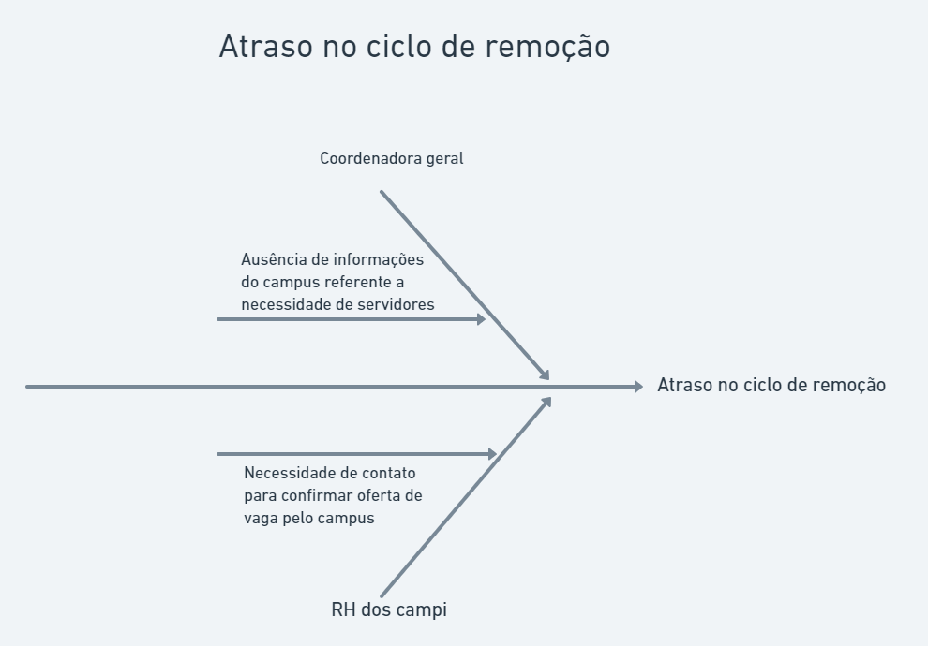

Figura 3: Diagrama de Ishikawa: Atraso no ciclo de remoção.

* Não existe um acompanhamento detalhado em tempo real sobre o ranking da vaga de forma atualizada, pois o ranking para saber se você está classificado somente é divulgado ao final de 72 horas que é o tempo de classificação final e inscrição da vaga.

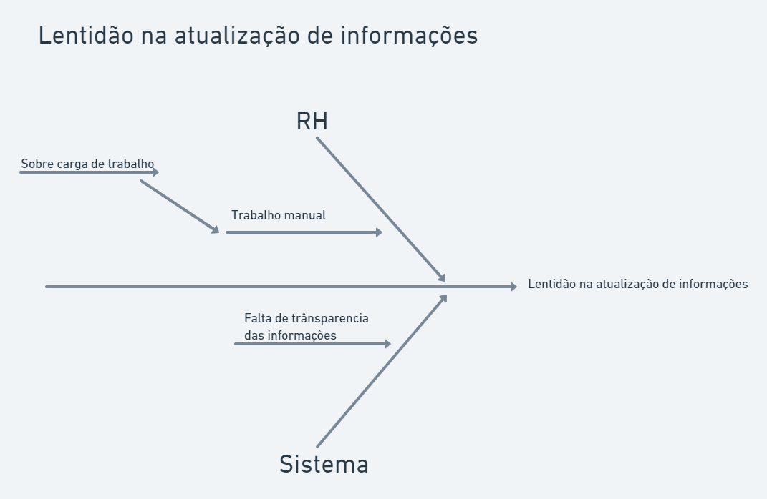

Figura 4: Diagrama de Ishikawa: Lentidão na atualização de informações.

* Alta demanda de emails e consulta de status de vaga é feita para a equipe responsável pela gestão de pessoas dos Campi. Servidores ou coordenadores interessados em alguma vaga que não conseguem acompanhar o status ou histórico da mesma pelo sistema, entram em contato com a equipe responsável para solicitar andamento, se informar sobre o destino da vaga “X” ofertada. Isso causa problemas de acesso a informações de maneira transparente, além de uma demanda de trabalho manual que pode ser evitada.

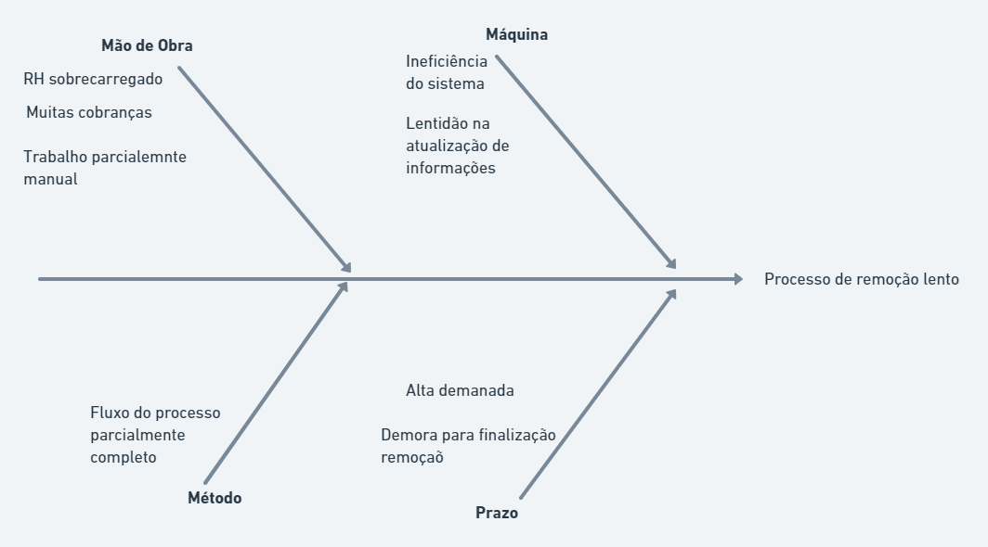

Figura 5: Diagrama de Ishikawa do processo como um todo.

3.2 Estado Desejado

Nesta parte, será abordada maneiras que podem solucionar os problemas enfrentados pelo estado atual com soluções resolutivas e que atendem a solução esperada.

3.2.1 Análise de Gaps

**ANÁLISE DE GAPS REALIZADA A NÍVEL DE NEGÓCIO:**

* Interoperabilidade e/ou Integração entre sistemas atual:

O problema

O processo de remoção é eficaz, porém não eficiente, o sistema não fornece ao usuário uma transparência das informações referente a vaga que está em processo de remoção e também o RH do Campus não tem a opção de cadastrar no sistema a necessidade de um servidor para o Campo de acordo com as características desejadas, devido a isso o processo de remoção ocorre de forma ineficiente.

Para que esses problemas sejam resolvidos será implantando um histórico da vaga no sistema e uma planilha para que o RH registre os servidores que o Campo necessita.

Porque deve ser resolvido?

Dessa forma, todos os servidores terão acesso em tempo real do status vaga e não precisarão ter que entrar em contato com o RH para ter essa informação, além disso, com o registro na planilha com as funções dos servidores que o Campo precisa a coordenadora do RH irá saber qual a necessidade de cada Campo e irá fazer a realocação de forma eficiente além de fornecer um servidor que irá satisfazer as necessidades do Campus.

Quem será afetado?

Funcionários de RH responsáveis pela gestão de pessoas dos Campis, Servidores (Funcionários Federais).

Nível de prioridade

Alta

* Interoperabilidade e/ou Integração entre sistemas proposta

Do que se trata

Implementações de funcionalidades dentro do sistema já existente, com a utilização de ferramentas de automação, inserindo dentro da estrutura alguns processos que integrem mais as informações. Realizando uma melhor extração e experiência com os dados.

Porque deve ser resolvido?

Para melhorar eficiência e trazer uma experiência mais completa entre os administradores do sistema e os utilizadores.

Dessa forma, todos os servidores terão acesso em tempo real do status vaga e não precisarão ter que entrar em contato com o RH para ter essa informação, além disso, com o registro na planilha com as funções dos servidores que o Campo precisa a coordenadora do RH irá saber qual a necessidade de cada Campo e irá fazer a realocação de forma eficiente além de fornecer um servidor que irá satisfazer as necessidades do Campo.

Quem será afetado?

Funcionários de RH responsáveis pela gestão de pessoas dos Campis, Servidores (Funcionários Federais).

Nível de prioridade

Alto

* Lacunas Identificadas

O problema

Dificuldade de encaixar a estrutura do processo de melhoria dentro do sistema atual.

Obstáculo possível

Rejeição do sistema atual para com alguma ferramenta necessária para o processo de melhoria.

Quem é o responsável?

Departamento de TI

Nível de prioridade

Médio

* Elaboração de melhorias para fechar as lacunas

Qual melhoria?

Trazer maior transparência e assertividade no fluxo das informações, juntamente com a redução de tempo para acontecer o ciclo de remoção do servidor.

Porque deve ser resolvido?

Para melhor uso e aproveitamento de todas as funcionalidades que o sistema pode oferecer com a implementação correta.

Responsáveis

Departamento de T.I

Nível de prioridade

Alto

**ANÁLISE DE GAPS REALIZADA A NÍVEL DE** **SISTEMA DE INFORMAÇÃO:**

* Interoperabilidade e/ou Integração entre sistemas atual:

O problema

O sistema atual não possui comunicação direta com a necessidade de cada Campus em relação a vagas a serem preenchidas.

Porque deve ser resolvido?

É necessário haver a integração em relação a necessidade de servidores entre o sistema de remoção e os Campi do instituto federal para que as lacunas sejam preenchidas, satisfazendo a necessidade de cada Campus, além de aumentar a transparência no processo.

Quem será afetado?

Funcionários de RH responsáveis pela gestão de pessoas dos Campis, Servidores (Funcionários Federais).

Nível de prioridade

Alta

* Interoperabilidade e/ou Integração entre sistemas proposta

Do que se trata

Implementações de funcionalidades dentro do sistema já existente, com a utilização de ferramentas de automação, inserindo dentro da estrutura alguns processos que integrem mais as informações. Realizando uma melhor extração e experiência com os dados.

Porque deve ser resolvido?

Para melhorar eficiência e trazer uma experiência mais completa entre os administradores do sistema e os utilizadores.

Quem será afetado?

Funcionários de RH responsáveis pela gestão de pessoas dos Campis, Servidores (Funcionários Federais).

Nível de prioridade

Médio

* Lacunas Identificadas

O problema

Dificuldade de encaixar a estrutura do processo de melhoria dentro do sistema atual.

Obstáculo possível

Rejeição do sistema atual para com alguma ferramenta necessária para o processo de melhoria.

Quem é o responsável?

Departamento de TI

Nível de prioridade

Médio

* Elaboração de melhorias para fechar as lacunas

Qual melhoria?

Acompanhar a estrutura atual do processo para adequar a implementação do projeto conforme a orientação do sistema.

Porque deve ser resolvido?

Para melhor uso e aproveitamento de todas as funcionalidades que o sistema pode oferecer com a implementação correta.

Responsáveis

Equipe do projeto

Nível de prioridade

Baixo

**ANÁLISE DE GAPS REALIZADA A NÍVEL DE TECNOLOGIA:**

* Tecnologia existente:

O problema

A tecnologia utilizada no processo atual é uma plataforma,onde todo seu fluxo de informações ocorre dentro da mesma. A plataforma contém rankings elaborados automaticamente utilizando dados fornecidos dentro do sistema e uma listagem de vagas.

Porque deve ser resolvido?

Auxiliar no processo de remoção.

Quem é afetado?

Funcionários de RH responsáveis pela gestão de pessoas dos Campi, Servidores (Funcionários Federais)

Como a tecnologia acontece?

O sistema atual é formado por um portal que lista as vagas e permite o candidato escolher entre elas uma para se inscrever. O processo atual possui algumas lacunas de transparência em relação ao pós inscrição na vaga.

Nível de prioridade

Alto

* Tecnologia proposta:

Do que se trata

Certamente semelhante a tecnologia já utilizada, porém com adendos de cruzamento de dados e externalização de informações úteis inseridas na plataforma à notificação, a implementação de um histórico da vagas e a utilização de um API de geolocalização.

Porque deve ser resolvido?

Otimização no auxílio do processo de remoção, trazendo mais informações e facilitando o cruzamento dos dados para a utilização da plataforma.

Quem será afetado?

Funcionários de RH responsáveis pela gestão de pessoas dos Campi, Servidores (Funcionários Federais)

Nível de prioridade

Médio

* Identificação das lacunas

O problema

Transparência sobre a situação da vaga, desafogo sobre o RH, rapidez durante o tráfego de informações.

Obstáculo possível

O método dificulta a acessibilidade na plataforma tanto ao Servidor quanto ao RH, o que acaba trazendo uma demora nas realizações dos processos e gera frustrações em ambos.

Quem é o responsável?

Equipe do projeto

Como é afetado?

Afetando na lentidão do processo como um todo, causando desorganização no fluxo de informações e falha na comunicação entre as partes envolvidas do processo.

Nível de prioridade

Médio

* Elaboração de melhorias para fechar as lacunas

Qual melhoria?

Melhor acompanhamento da situação da vaga, fim da alta demanda de emails enviados para o RH, maior chance de contentamento do Servidor.

Porque deve ser resolvido?

Introduzindo essa adaptação, a redução de sobrecarga no departamento do RH, acelera a produtividade do processo e facilita a utilização da plataforma pelo servidor para acompanhar sua vaga.

Responsáveis

Equipe do projeto e departamento de TI

Nível de prioridade

Médio

3.2.2 Processos - TO BE

No processo TO BE, propomos otimização do Sistema com a implementação de umas etapas dentro do processo que irão contribuir para resolver os problemas apontados com soluções esperadas.

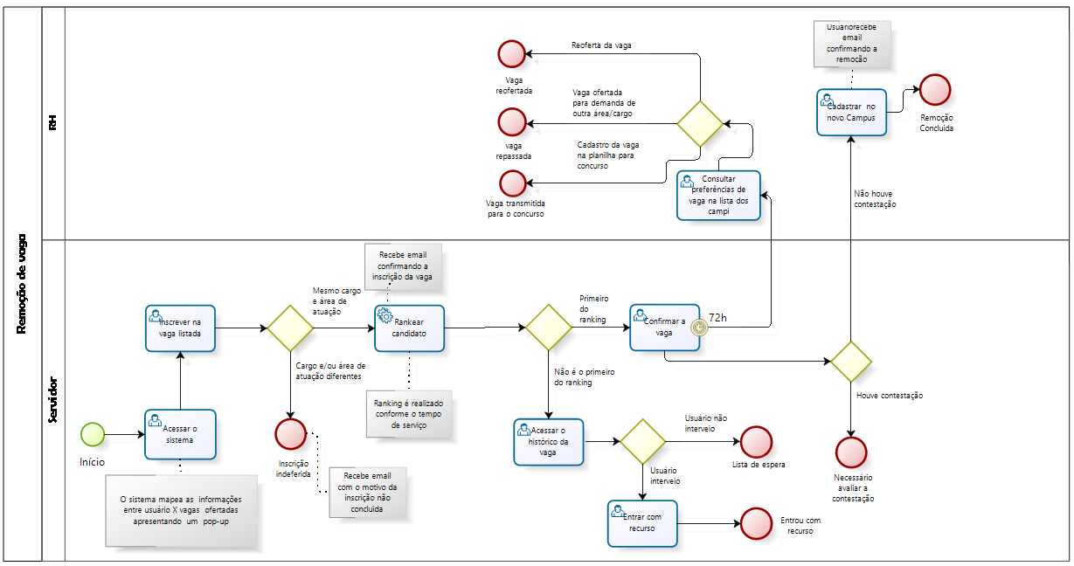

Figura 6: Modelo BPMN do Processo *To-Be* da realização de uma remoção dentro do sistema.

No novo modelo BPMN - To be o processo de remoção sofre algumas alterações com a implementação de funcionalidades dentro do sistema já existente.

No momento do login do usuário o sistema realiza uma validação do perfil do usuário que logou com as vagas listadas e apresenta alguma para o servidor logado caso haja compatibilidade de preferências ou critérios.

Na etapa de inscrição da vaga é encaminhado agora um email confirmando a inscrição na vaga desejada e também para que tentou se inscrever e não conseguiu é disparado um email informando o motivo detalhado que a inscrição não pode ser concluída.

Agora será possível acompanhar o ranking da vaga em tempo real para saber a posição de cada inscrito durante a concorrência da vaga de remoção.

Além de ser possível visualizar o histórico da vaga buscando pelo número de identificação da mesma. Tornando o processo mais transparente e com melhor experiência para o usuário.

O diagrama estrela abaixo reflete as novas interações e dependências entre os atores e seus objetivos, tarefas e qualidades.

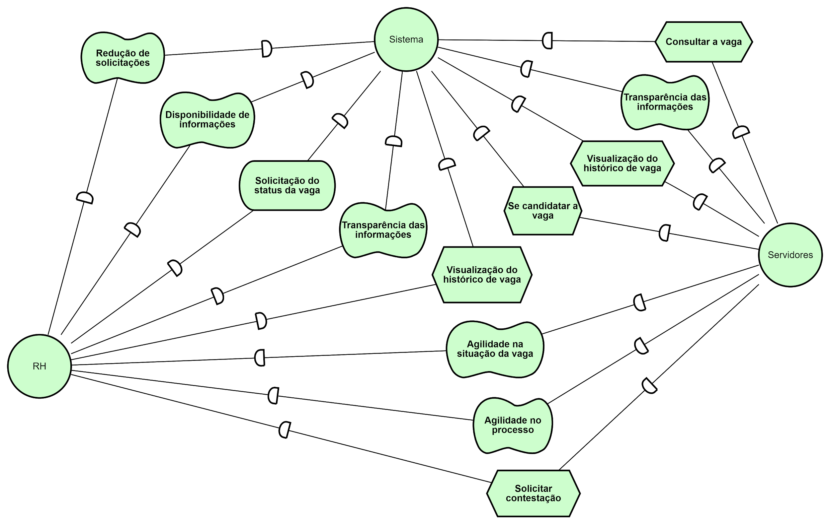

Figura 7: Modelo I* do Processo *To-Be* da relação de uma remoção dentro do sistema.

A figura acima mostra os 3 atores sendo mantidos dentro do processo e trazendo novas qualidades e tarefas que levam a novos objetivos.

O projeto em si se baseia na solução de melhoria de eficiência do processo de remoção de servidores dentro do instituto.

As implementações de novos objetivos que podem facilmente percebidos no modelo estrela marcam novas conexões de dependência entre os atores e novas qualidades com a inclusão por exemplo da Visualização de Histórico de Vagas. Essas atividade gera uma nova qualidade para o processo.

Qualidade esta que se baseia na transparência de informações e agilidade no processos, trabalhando em cima das exigências que foram demandadas.

3.2.3 Análise de SWOT

A análise SWOT realizada trata-se de é um método de planejamento estruturado, usado para avaliar os pontos fortes, pontos fracos, oportunidades e ameaças envolvidas em um projeto ou em um negócio. Trata-se de especificar o objetivo do empreendimento ou projeto e identificar os fatores internos e externos que são favoráveis ​​e desfavoráveis ​​para atingir determinado objetivo.

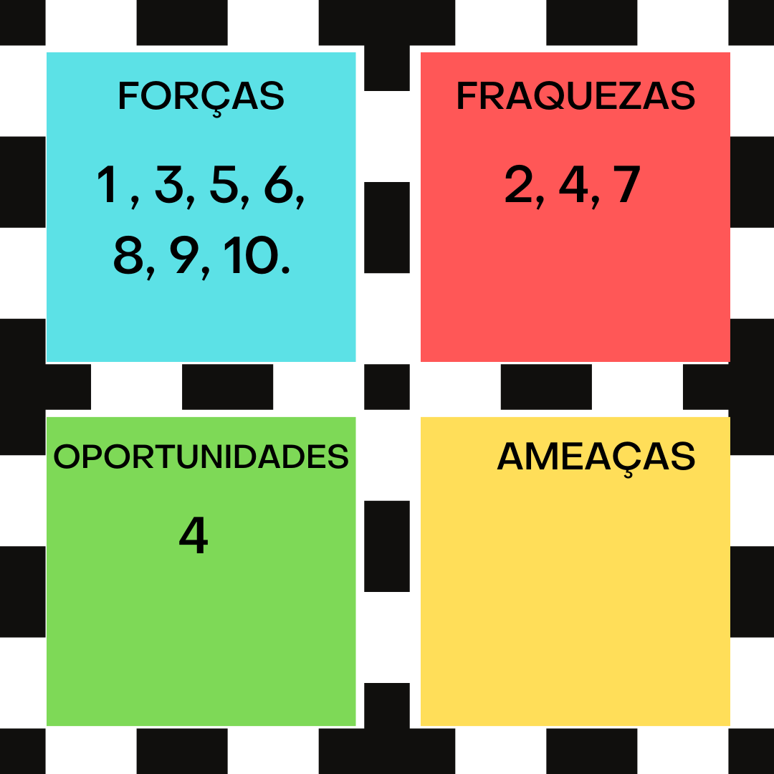

Figura 8: Quadro da Análise SWOT do projeto para o sistema de Remoção IFPE.

Legenda:

1 - O nível de maturidade da empresa para enfrentar mudanças;

Possui muitos anos de existência e diversos departamentos voltados a tecnologia da informação, educação e com bagagem de conhecimento, profissionais qualificados.

2- O quanto a organização é flexível no que se refere às mudanças advindas do novo sistema;

Por ser uma instituição Federal sua estrutura é bastante rígida e para que ocorra qualquer mudança é preciso passar por processos burocráticos.

3 - Expectativa dos benefícios alcançados com o ERP;

Adotar o módulo ERP pode facilitar a integraçãointegração além de conseguir realizar pequenas adequações no sistema.

Maior controle sobre fluxo de processos e informações do sistema, pela área de tecnologia do IF

4 - Grau de envolvimento dos usuários;

(W) Usuários não estão diretamente ativos no processo de melhoria no sistema, seria interessante saber a experiência do usuário no fluxo total.

(O) Irá aumentar o número de vagas ofertadas para concurseiros que desejam ser alocados na instituição pela melhoria no processo

5 - Nível de urgência do sistema;

O sistema já existe e é aceito pelos usuários, contudo os mesmo desejam que o sistema se torne mais eficiente.

6 - Número de sistemas temporários, caso escolha uma implantação gradual;

Seria importante para receber o feedback acerca das novas funcionalidades além de facilitar a integração do processo como todo no final

7 - Volume e transferência de informações;

Alta demanda de informações que devem ser "cruzadas" a fim de chegar num resultado que pode contribuir para melhoria do sistema. O encontro dessas informações podem ser complexo e levar um tempo para processá-las.

8 - Apoio da alta gestão;

A alta gestão tem muito interesse na implantação da melhoria no sistema, então eles estão dando total apoio para o projeto.

9 - Recursos tecnológicos adecuados;

O sistema já existe e os desenvolvedores já conseguem manipular o gerenciamento dele, dessa forma, facilitará na implementação da melhoria.

10 - Capacidade e disponibilidade do time de implantação.

A instituição já conta com uma equipe bem formada de desenvolvedores que estão sempre aptos a trabalhar em melhorias para os sistemas.

4. Plano de Ações

4.1 **Arquitetura de Negócio**

* Interoperabilidade e/ou Integração entre sistemas atual:

Como será resolvido?

Criando uma integração de banco de dados de vagas totais preenchidas e necessitadas de cada Campus dentro do sistema de remoção. Sendo assim uma nova aba de consulta por Campus sobre as vagas necessitadas e as preenchidas ficaria disponível para o setor de gestão de pessoas. Não sendo necessária uma comunicação com o RH de cada Campus para solicitar informações de vagas necessitadas.

* Interoperabilidade e/ou Integração entre sistemas proposta

Como será resolvido?

Toda a equipe de RH que realiza o cadastro e monitoramento das vagas utilizam de um histórico detalhado da vaga dentro do sistema podendo acompanhar o desdobramento da mesma e além disso ao final de um ciclo da vaga ou de remoção ser justificada a vaga com um campo de Status de Vaga. Já a experiência do servidor iria trazer uma melhor visibilidade das ofertas de vaga conforme seu perfil e um acompanhamento da vaga que está sendo ofertada podendo facilitar o processo de remoção com combinação de trocas.

* Lacunas Identificadas

Como pode ser resolvido?

Inserindo os processos propostos dentro do sistema atual e realizando os testes de funcionalidades que estão ao alcance.

* Elaboração de melhorias para fechar as lacunas

Como será resolvido?

Com a implementação da funcionalidade de consulta e visualização de histórico de vaga dentro do sistema atual de remoção.

Simulando situações dentro do sistema, utilizando de administradores e usuários colaboradores que já utilizam a ferramenta para realizar as validações necessárias antes da implementação final.

4.2 **Arquitetura de Sistemas de Informação**

A ação para incorporar e implementar melhorias no que se diz respeito ao sistemas de informação atual:

* Interoperabilidade e/ou Integração entre sistemas atual:

Como será resolvido?

Criando uma integração de banco de dados de vagas totais preenchidas e necessitadas de cada Campus dentro do sistema de remoção. Sendo assim uma nova aba de consulta por Campus sobre as vagas necessitadas e as preenchidas ficaria disponível para o setor de gestão de pessoas. Não sendo necessária uma comunicação com o RH de cada Campus para solicitar informações de vagas necessitadas.

* Interoperabilidade e/ou Integração entre sistemas proposta

Como será resolvido?

Toda a equipe de RH que realiza o cadastro e monitoramento das vagas utilizam de um histórico detalhado da vaga dentro do sistema podendo acompanhar o desdobramento da mesma e além disso ao final de um ciclo da vaga ou de remoção ser justificada a vaga com um campo de Status de Vaga. Já a experiência do servidor iria trazer uma melhor visibilidade das ofertas de vaga conforme seu perfil e um acompanhamento da vaga que está sendo ofertada podendo facilitar o processo de remoção com combinação de trocas.

* Lacunas Identificadas

Como pode ser resolvido?

Inserindo os processos propostos dentro do sistema atual e realizando os testes de funcionalidades que estão ao alcance.

* Elaboração de melhorias para fechar as lacunas

Como será resolvido?

Simulando situações dentro do sistema, utilizando de administradores e usuários colaboradores que já utilizam a ferramenta para realizar as validações necessárias antes da implementação final.

4.3 **Arquitetura de Tecnologia(dados, conectividade, segurança)**

* Tecnologia proposta:

Como será resolvido?

O sistema apresentará uma timeline da vaga, de forma que será possível saber o status da mesma e enviará notificações com informações úteis sobre a situação da vaga.

* Elaboração de melhorias para fechar as lacunas

Como será resolvido?

Com a organização das informações dentro de uma secção no sistema que facilitará o fluxo e a visualização dos dados.

5. Plano de Medições e Análise

5.1 - Indicador de efetividade

A efetividade, por sua vez, é a junção entre a eficiência e a eficácia dos processos de uma organização. Se uma empresa é efetiva, entende-se que ela sabe fazer certo as coisas certas. A efetividade consiste na capacidade de a organização atingir resultados reconhecidos pelos stakeholders.

**Sigla:** INSF

**Nome:** Índice do Número de Solicitações Feitas.

**Data da última revisão:** 16/11/2020

**Descrição:**  O indicador se baseia na redução de solicitações feitas ao RH por parte dos servidores e também com a melhora na eficiência do processo de remoção do começo ao fim, ou seja, um processo que tinha um tempo médio de 30 dias agora está sendo feito em uma semana.

**Objetivo:** Mensurar a quantidade de solicitações e validar se a otimização do processo trouxe os benefícios esperados.

**Responsável:** Gerência de Gestão de Pessoas - IFPE

**Unidade de medida:** Percentual

**Periodicidade:** Mensal

**Critério de análise:** O indicador será analisado pela coordenação do RH, verificando se as solicitações de informações do status da vaga reduziu e se o processo de remoção está mais eficiente.

**Origem das informações:** As informações serão baseadas de acordo com a demanda de solicitações feitas ao RH.

**Forma de apresentação:** Criar uma tabela referente às solicitações feitas pelos servidores que irá ser comparada mês a mês.

**Limite superior:**  30

**Limite inferior:** 0

5.2 - Indicador de eficiência

A eficiência nada mais é que produzir mais utilizando o mínimo de recursos. Assim, a produtividade e a eficiência andam juntas: quanto mais produtivo um sistema for, mais eficiente ele será. Ou seja, quanto mais produtivo for o sistema mais eficiência termos no resultado.

**Sigla:** ITPR

**Nome:** Indicador do Tempo de Processo de Remoção.

**Data da última revisão:** 16/11/2020

**Objetivo:** Criar histórico com um índice de tempo médio do ciclo para auxiliar nas melhorias contínuas do processo.

**Responsável:** Departamento de TI do instituto

**Unidade de medida:** Dias

**Periodicidade:** Mensal

**Critério de análise:** Verificar se a produtividade do sistema está aumentando a cada mês.

**Origem das informações:** As informações serão baseadas de acordo com a quantidade de remoções completas realizadas no portal de remoção IFPE.

**Forma de apresentação:** Criar uma tabela referente à tempo gasto para ofertar uma nova e para a mesma ser concluída, comparando o tempo médio m mês a mês.

**Limite superior:** 30

**Limite inferior:** 1

5.3 Indicador de produtividade

Quando o assunto é processos, a primeira coisa que vem à mente na maioria das vezes é a produtividade. Apesar de não ser o único indicador importante na análise do desempenho dos processos, esse tipo de número funciona como um termômetro para indicar se as operações estão utilizando os recursos disponíveis (o tempo, o dinheiro investido, a área, a quantidade de colaboradores etc.) de maneira adequada.

Produtividade = quantidade de remoções realizadas / 30 dias

**Sigla:** IQCR

**Nome:** Indicador da quantidade de ciclos de remoção

**Data da última revisão:** 16/11/2020

**Descrição:**  O indicador se baseia em monitorar a quantidade de remoções de vagas realizadas no sistema.

**Objetivo:** Será possível realizar uma análise comparativa/evolutiva da implementação de um dos planos de ação do projeto. Juntamente com a redução custos de forma indireta com as trocas inteligentes entre servidores que habitem mais próximo de um Campus.

**Responsável:** Coordenação de gestão de pessoas - RH

**Unidade de medida:** Número

**Periodicidade:** Mensal

**Critério de análise:** O indicador será analisado pela coordenação do RH, verificando se as remoções realizadas são efetivas e benéficas, otimizando o conhecimento do perfil dos funcionários do instituto..

**Origem das informações:** As informações serão baseadas de acordo com a demanda de solicitações feitas ao RH.

**Forma de apresentação:** Criar histórico com a quantidade de ciclos realizadas dentro de um mês no sistema e ilustrar o movimento realizado pelos servidores dentro dos 17 Campis, sendo possível analisar o comportamento dos funcionários como um todo.

**Limite superior:** 10

**Limite inferior:** 0

5.4 - Indicador de efetividade

A efetividade neste caso consiste na capacidade de a organização atingir resultados reconhecidos pelos stakeholders externos.

**Sigla:** IQE

**Nome:** Indicador de Qualidade e Experiência do usuário

**Data da última revisão:** 16/11/2020

**Descrição:** O indicador responsável para mensurar a experiência do usuário com o sistema.

**Objetivo:** Coletar informações dos usuários finais acerca da satisfação pós implementação de melhorias e criar um parâmetro para novas melhorias.

**Responsável:** Coordenação de gestão de pessoas - RH

**Unidade de medida:** Porcentagem

**Periodicidade:** Mensal

**Critério de análise:** O indicador será analisado pela coordenação do RH, verificando se as interações com o processo de remoção realizadas são efetivas e benéficas, se realmente melhoram experiência do usuário.

**Origem das informações:** As informações serão baseadas de acordo com a demanda de solicitações feitas ao RH.

**Forma de apresentação:** Criar um gráfico analítico sobre a aceitação do usuário final com as novas funcionalidades propostas pelo projeto.

**Limite superior:** 100%

**Limite inferior:** 0%

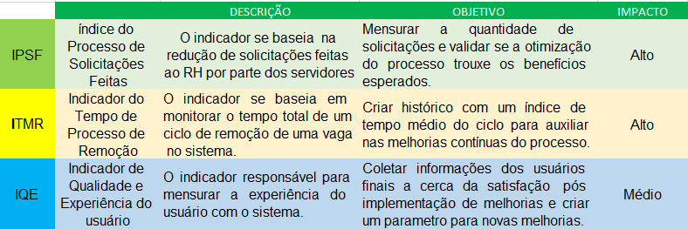

Tabela 1: Tabela de resumo dos principais indicadores.

6. Conclusão

A realização do projeto auxiliou a propor um plano de melhoria que resultará na otimização dos processos e na redução da alta demanda de solicitações ao RH sobre status de vagas ou informações sobre histórico das mesmas, além de acelerar o processo de remoção com a criação de uma lista pré informativa de preferências de vagas para de cada Campus.

A universidade nos proporcionou um conhecimento prático e teórico com a realização desse projeto integrado aflorando o lado crítico, administrador e empreendedor atingindo as expectativas pessoais de todos os participantes.

6.1 Referências

https://www.ifpe.edu.br/servidor/editais-internos/edital-no-63-2018-gr-edital-de-remocao-de-fluxo-continuo.pdf

https://portal.ifpe.edu.br/servidor/editais-internos/edital-no-63-2018-gr-termo-aditivo-edital-de-remocao-de-fluxo-continuo.pdf

7. Folha de Assinatura

Com base na proposta apresentada, por estarem assim justos e contratados, firmam o presente instrumento, em duas vias de igual teor.

Assinatura: ____________________________________

NOME/RAZÃO COMPLETO CONTRATADO:___________________________

CNPJ:

Assinatura: ____________________________________

NOME/RAZÃO COMPLETO CONTRATANTE::___________________________

CNPJ:

Recife, _____ de ___________ de ______.